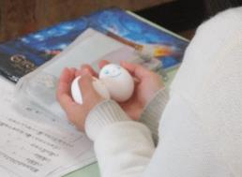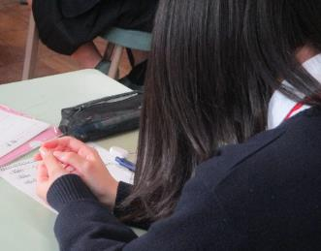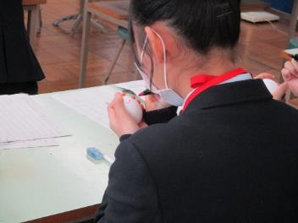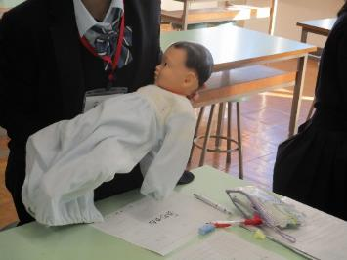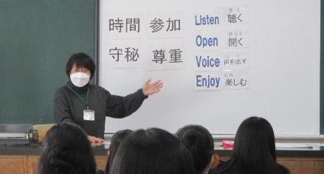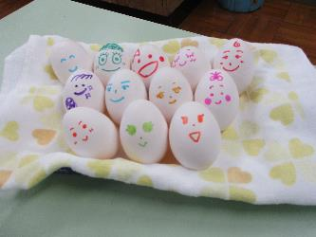

**「親の想いに気づく」**

自分の赤ちゃん（たまご）への思い入れが強くなったところで、用事ができて隣の人に預けなければならないというシチュエーションを設けました。

預けた生徒は、「心配」や「寂しい」という感想を持っていました。また、預かった生徒は「緊張した」や「返したときはほっとした」と答えていました。親が子どもを大切に想っていることに気づくことができたのではないでしょうか。

1週間、赤ちゃんの成長日誌を書くという宿題が出されました。生徒のみなさんが、家でたまごを見つめながら、どのような日誌を書いているのかとても気になりますね。

**心の中で語りかけている様子**

目を閉じて自分の赤ちゃん（たまご）を温めながら、語りかけているうちにどんどん愛情が湧いているようでした。

**赤ちゃんの人形を抱っこする生徒**

首がすわっていない赤ちゃんを、どう抱っこをすればよいか分からない生徒もおり、おそるおそる抱っこしていました。

**たまごに顔を描いている様子**

自分の赤ちゃん（たまご）のプロフィール（名前やどんな子どもに育ってほしいか）を作り、たまごに顔を描きました。

**赤ちゃんのイメージは？**

　まず、ワークシートに赤ちゃんで思い浮かぶことを書き込みました。

　ミルクやおむつ、お尻が青い、首がすわっていないなどを書いている

生徒が多かったのですが、中にはモロー反射など専門的な言葉を書

いている生徒もいました。

**「ルールの確認」**

親学習の４つのルール（参加・尊重・守秘・時間）に加え、授業のルールとしてListen（聴く）、Open（開く）、Voice（声を出す）、Enjoy（楽しむ）を確認しました。

　頭文字をとるとLOVEになり、一度聞くと忘れない素敵なルールでした。

大阪府立千里青雲高等学校で行われている「ペアレンティング」という授業の中で、親学習について学ぶ時間が設定されています。今回は、「たまごのワーク」という、たまごを赤ちゃんに見立てて、親の気持ちについて考える授業を訪問取材しました。

**「たまごのワーク」**

**in　府立千里青雲高校**

R4.12.２（金）